Контрольная работа для 11 класса «Постоянный электрический ток»

1. За направление электрического тока принимается направление движения под действием электрического поля...
А. электронов;
Г. положительных зарядов;
Б. нейтронов;
В. атомов воздуха;
Д. отрицательных зарядов.

2. Как и на сколько процентов изменится сопротивление однородного цилиндрического проводника при одновременном увеличении в два раза его длины и диаметра?
А. Увеличится на 200%;
Б. Увеличится на 100%;
В. Увеличится на 50%; 4 Ом
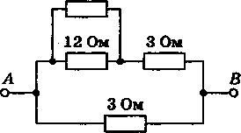
Г. Уменьшится на 50%;
Д. Уменьшится на 200%.

3. Найдите сопротивление участка цепи между точками А и В (рис. 1).

А. 0,5 Ом;
Б. 2 Ом;
В. 3 Ом; рис.1
Г. 4 Ом;
Д. 6 Ом.

4. Найдите силу тока через резистор R₂, если сопротивления резисторов R₁ = R₂ = R₃ ⁼ 10 Ом (рис.). Внутренним сопротивлением источника тока можно пренебречь. ЭДС равно 150 В.
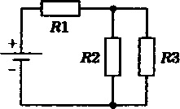
А. 5 А;
Б. 10 А;
В. 15 А;
Г. 20 А; У-150 В
Д-25 А. Рис.3

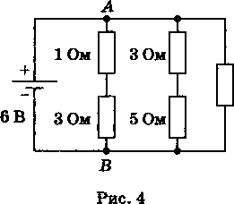
5. Какая из следующих мер позволит уменьшить силу тока через источник тока (рис.4) в два раза? Сопротивлением источника и подводящих проводов можно пренебречь.

8 Ом

I. Заменить источник тока аккумулятором с ЭДС 12В.
II. Отсоединить цепочку резисторов с сопротивлениями 1 Ом и 3 Ом.
III. Использовать в качестве внешнего сопротивления между точками А и В резистор с сопротивлением 1 Ом.
А. Только I;
Б. Только II;
В. Только III;
Г. I и II;
Д. II и III.

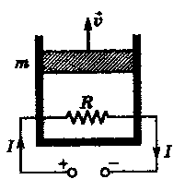
6. Через спираль сопротивлением R = 500 Ом протекает сила тока I = 100 мА . С какой скоростью v должен двигаться вверх поршень массой m = 10 кг,
чтобы температура газа оставалась постоянной?

А. 2,1 см/с;
Б. 3,1 см/с;
В. 4,1 см/с;
Г. 5,1 см/с;
Д. 6,1 см/с.

